Luisterboeken, de apps en aanbieders

Jessica Verwijst en Els Verra, Koninklijke Visio

Waar het gesproken boek eerst voor een beperkt publiek gebruikelijk was, namelijk voor blinde en slechtziende mensen die de boeken op banden konden aanvragen bij een blindenbibliotheek, zijn luisterboeken nu voor een veel groter publiek beschikbaar. In dit artikel geven we een overzicht van aanbieders en apps.

Luisterboeken zijn te beluisteren via streaming, cd’s en Daisy-roms. Streamen betekent dat je het gekozen boek direct via een internetverbinding of download kunt beluisteren op je smartphone of tablet. Door deze flexibiliteit hoef je de deur niet meer uit om een boek te kopen of lenen, en kun je ook makkelijk boeken luisteren wanneer je onderweg bent. Dit heeft er mede voor gezorgd dat het grote publiek luisterboeken omarmd heeft.

Welke aanbieder moet ik hebben?
Op smartphone en tablets is er een ruime keus aan apps van diverse aanbieders, zoals Storytel, de Luisterbieb, Audible (Engelstalig), Hebban, Bol.com & Kobo, of Luisterrijk. Voor mensen met een leesbeperking komen daar nog Passend Lezen en EasyReader en bij.
Het grote verschil tussen deze aanbieders zijn het aanbod, de prijs en de voorlezers.
Mocht je voor de keus staan een aanbieder te willen kiezen, lees dan verder. We ze gaan ze allemaal even langs en lichten de verschillen toe.

1. Storytel
Bij Storytel betaal je ongeveer 12 euro per maand. Daarvoor mag je heel veel boeken luisteren die worden voorgelezen door professionele voorlezers. Het aanbod is vooral gericht op de massa, dus op de populaire boeken. Voor recente uitgaven kun je vaak snel terecht bij Storytel. De collectie bevat ook veel Engelstalige boeken.

2. Online Bibliotheek
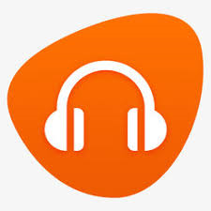
Om de Online Bibliotheek app (voorheen Luisterbieb app) te gebruiken heb je een abonnement bij Online Bibliotheek nodig. De kosten verschillen per abonnementsvorm. Je kunt ook via de reguliere bibliotheek lid worden van de Online Bibliotheek. Behalve luisterboeken kun je met de app ook e-books lezen en downloaden. De luisterboeken worden voorgelezen door professionele voorlezers. Pas nieuw uitgekomen boeken zal je hier niet direct vinden.

3. Luisterrijk.nl
Wil je liever geen abonnement dan kun je met de Luisterrijk Luisterboekenapp luisterboeken kopen bij Luisterrijk.nl. Je betaalt dus per boek. Luisterrijk heeft zelf ook een app Luisterrijk waarin je de gekochte boeken kan downloaden en beluisteren. Bij Luisterrijk kun je eigenlijk elk boek kopen dat in luistervorm is uitgebracht. Het aanbod is dus groot, en actuele titels zijn hier vaak snel verkrijgbaar. Luisterrijk verkoopt geen cd’s, maar digitale downloadbestanden in mp3-formaat.

4. Passend lezen
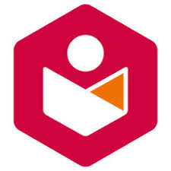

De app Passend lezen is verbonden aan de bibliotheek van Passend Lezen. Deze is bedoeld voor mensen met een leesbeperking. Een abonnement op deze bibliotheek kost circa 33 euro per jaar. De boeken worden voorgelezen door vrijwilligers. Je kunt kiezen uit ruim 90.000 gesproken boeken in alle genres.

Ben je slechtziend of blind, dan is het goed om te weten dat de Online Bibliotheek app prima werkt met de spraakhulpprogramma’s VoiceOver (voor iPhone en iPad) en TalkBack (Android). Kun je niet met een smartphone overweg, dan kun je de boeken ook op Daisy-rom, grootletter of braille lenen.

Op het Visio Kennisportaal vind je de handleiding Passend Lezen voor iPhone of iPad en de handleiding Passend Lezen voor Android om de app te gebruiken.

Wil je liever via de website van Passend lezen je boeken bestellen, dan kun je daar instructievideo’s bekijken.

Meer informatie vind je op de website van Passend lezen:
- Lees meer over het lidmaatschap bij Passend Lezen
- Lees meer over het lidmaatschap via de Openbare Bibliotheek

5. Easyreader
De app EasyReader is ontwikkeld door de ontwerpers van het Windows schermleesprogramma SuperNova en is bedoeld voor blinden en slechtzienden. Je kunt hier boeken toevoegen van bibliotheken in andere landen waarop je dan wel een abonnement moet hebben. Een uitzondering daarop vormen de boeken vanuit het project Gutenberg. Hierop kun je boeken vinden die rechtenvrij zijn. Ze worden voorgelezen door een digitale stem. Daarnaast kun je de nieuwe aanwinsten uit de Passend Lezen bibliotheek toevoegen die door vrijwilligers worden voorgelezen.

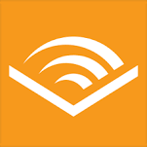
6. Audible

Wil je veel Engelstalige boeken lezen, dan kun je terecht bij Audible. Via een Marketplace kun je dan boeken bij bijvoorbeeld Amazon.com kopen. In de Play Store en in de AppStore is een app verkrijgbaar om de boeken te kunnen beluisteren.

7. Bol.com en Kobo

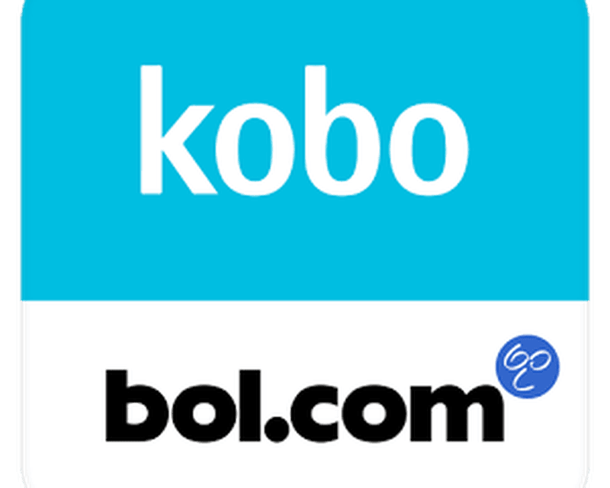

Bol.com en Kobo zijn eveneens gestart met een streamingsdienst voor luisterboeken. Het abonnement heet Kobo Plus Luisteren en kost 9,99 euro per maand. Kobo en Bol.com hadden al een samenwerking voor het lezen van e-books. Kobo Plus Lezen kost 9,99 euro per maand. Zou je beide willen combineren, dus een Kobo Plus Lezen & Luisteren dan betaal je 12,99 euro per maand. Op dit moment zijn er Tienduizenden luisterboeken beschikbaar waarvan er ruim 13700 Nederlandstalig zijn. De meeste luisterboeken zijn in het Engels. De boeken zijn beschikbaar in de Bol.com Kobo-app.

8. Apple

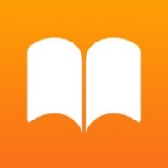
De Apple Book Store verkoopt ook Audioboeken die je bestelt en beluistert in de Boeken app. De Boeken app zit standaard op je iPhone of iPad. Je koopt de boeken per stuk. Een nadeel is de DRM-beveiliging. Je kunt de boeken niet in een andere app beluisteren (met uitzondering van de Bookmobile Audiobook Player) of downloaden op je computer om ze op een MP3-speler te zetten.

Heb je nog vragen?
Mail naar kennisportaal@visio.org, of bel 088 585 56 66.
Meer artikelen, video’s en podcasts vind je op kennisportaal.visio.org

Koninklijke Visio
expertisecentrum voor slechtziende en blinde mensen
www.visio.org

